INDICAÇÃO Nº 1146/2022
Súmula: Indico ao Governo Municipal, na pessoa do Prefeito Igor Soares, que seja feita a faixa informativa de sinalização de carga e descarga em frente ao Nº 100 (oficial Nº36) localizado na Rua: Bambina Amirábile Chaluppe – Bairro: Amador Bueno – Itapevi. SP.

INDICO à Mesa, após ouvido o Douto Plenário, na forma regimental vigente, seja oficiado ao Prefeito Municipal, Excelentíssimo Senhor Igor Soares, para que solicite ao Órgão Municipal competente, que seja feita a faixa informativa de sinalização de carga e descarga em frente ao Nº 100 (oficial Nº36) localizado na Rua: Bambina Amirábile Chaluppe – Bairro: Amador Bueno – Itapevi. SP.

Justificativa
Senhor Presidente: -
Senhoras e Senhores Vereadores: -

Solicitação dos comerciantes que apelam a esse legislador intervenção. O intuito dessa Indicação é contribuir com o tráfego do trânsito que se forma nessa região. Com a sinalização, os trabalhadores que fazem a entrega das mercadorias, não vão precisar ficar rodando em busca de vaga para estacionar, tão pouco irão estacionar em local não permitido, o que causa atrasos na operação de carga e descarga de produtos e materiais, além de causar lentidão no trânsito da região.

Desde já agradeço, e conto com a compreensão de Vossa Senhoria.

Sala das Sessões Benvindo Moreira Nery, 21 de fevereiro de 2022.

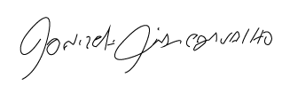
Donizetti Dias Carvalho
Vereador “Zetti da Adega”
ANEXO INDICAÇÃO Nº 1146/2022
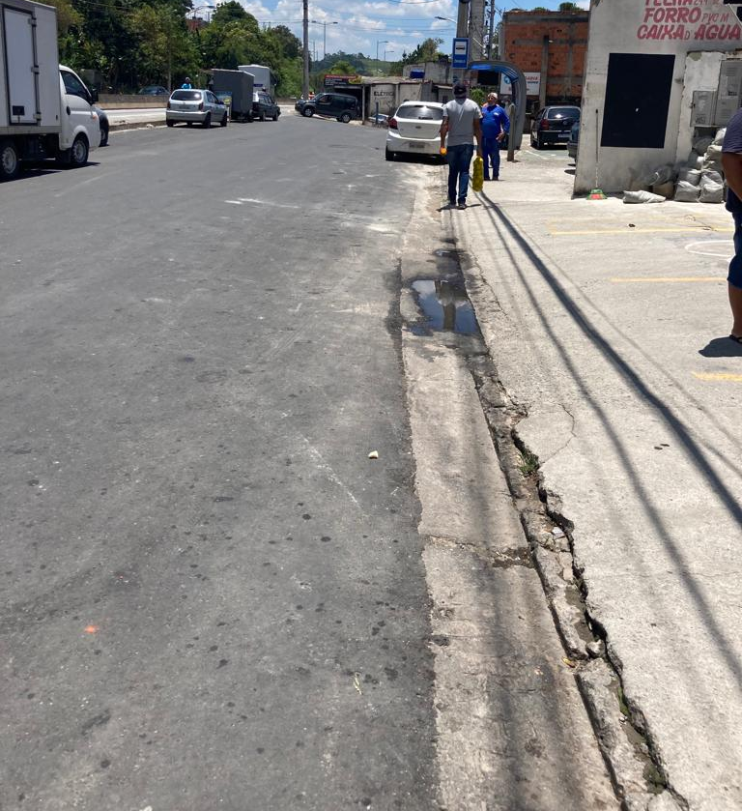

Donizetti Dias Carvalho
Vereador “Zetti da Adega”

